群策群力，做好开学开训准备工作

2020年4月18日，距离复课开学还有不到两天时间，学校认真梳理工作程序，查缺补漏，完善准备工作，确保复课开学工作顺利完成。
上午8点，在阮仁海同志的带领下，学校办公室、保卫处、总务处、训练处、科研室、公寓办等部门以及食堂、物业、安保等单位，积极按照“三案十制”工作要求，认真开展准备工作。
上午，办公室巡查校园整体防疫宣传工作，对学校教学区、学生宿舍、学生食堂、训练场馆等部位防疫宣传条幅、防疫宣传画、隔离标识等进行检查，对存在的问题及时修改。制作教职工工作证，并发放完成。

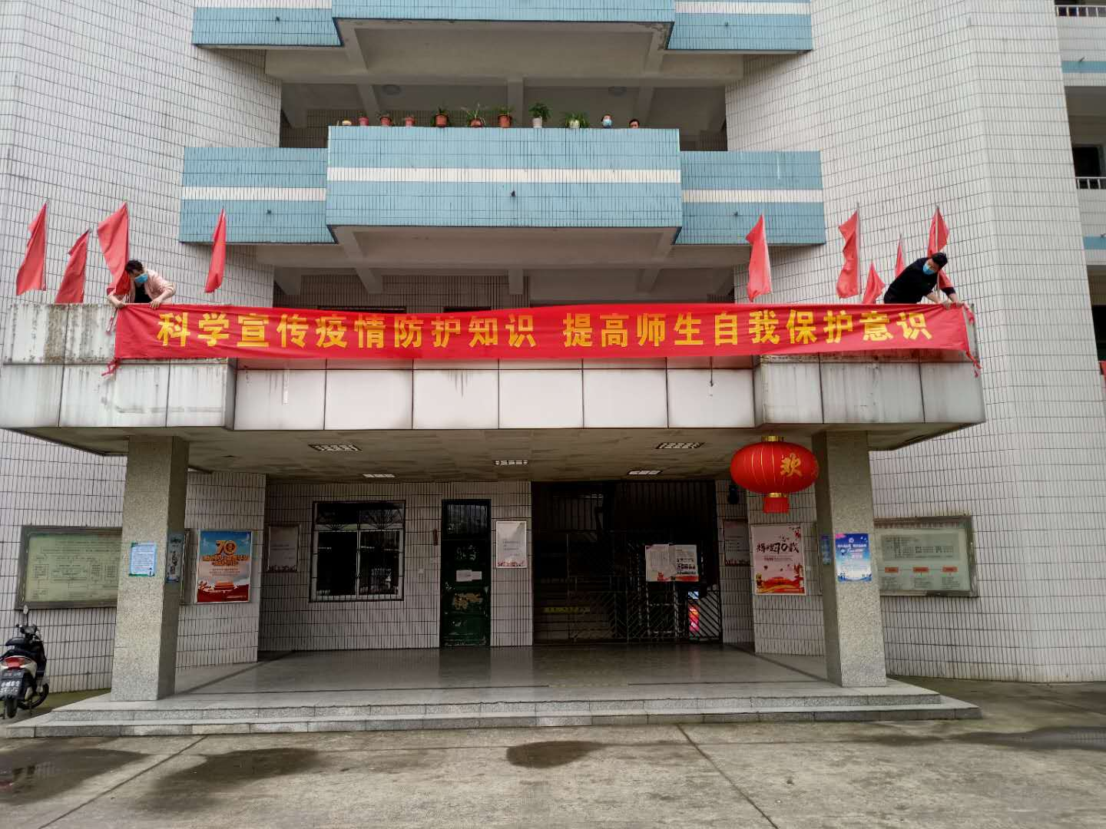
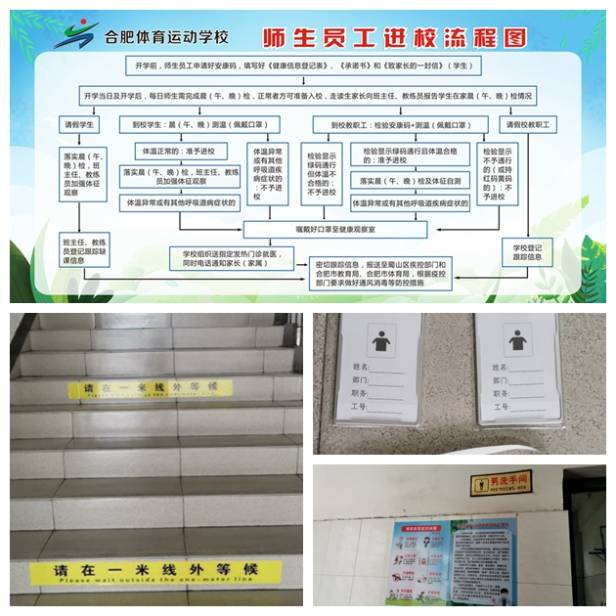
科研室、保卫处依据“三案十制”要求，制定《合肥体育运动学校应急演练方案》，做好隔离室、备用教室、隔离通道等准备工作。
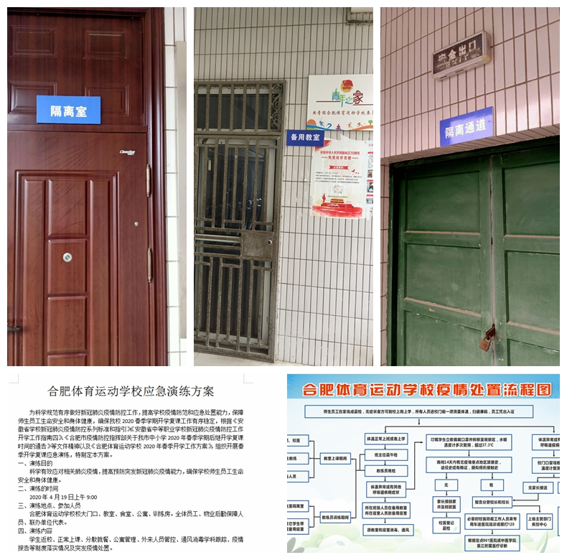
总务处认真做好食堂防疫准备工作和后勤保障工作。
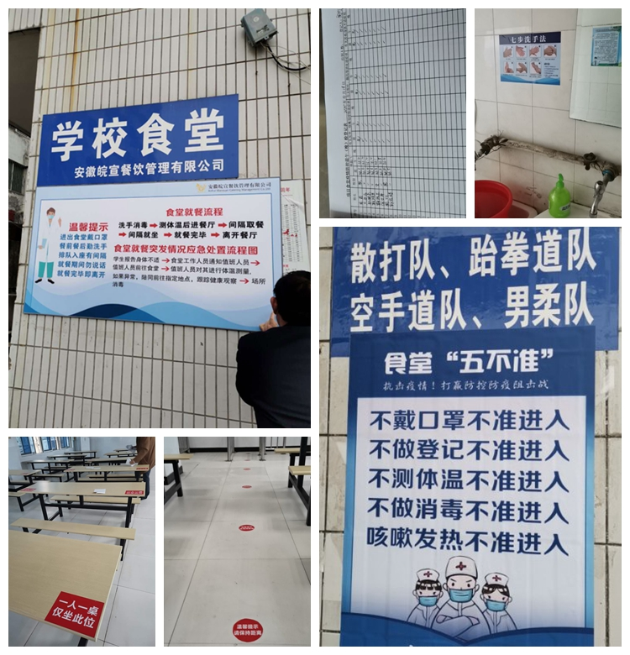
训练处针对开学后的训练工作，对各训练场馆进行防疫安全宣传。
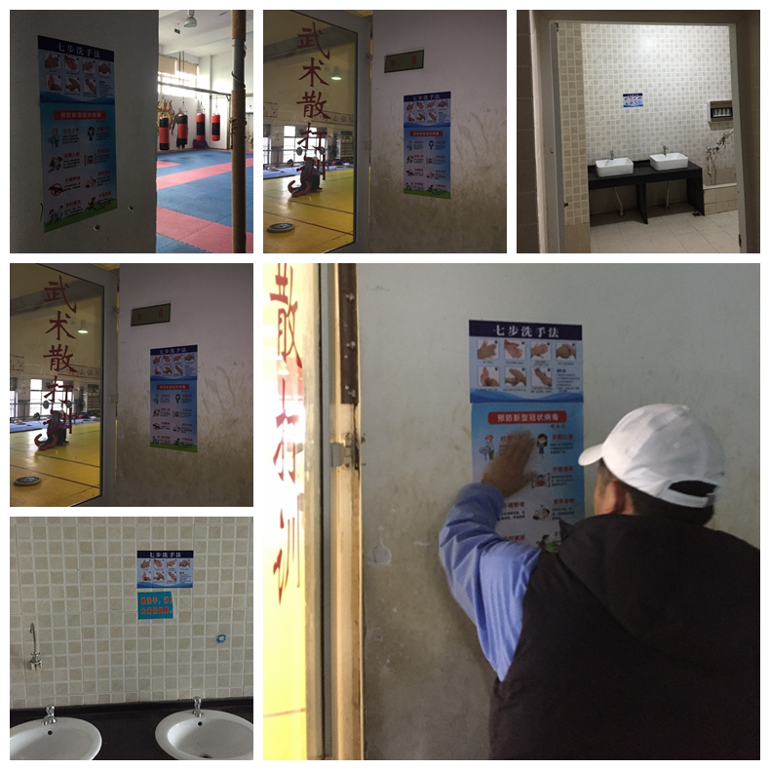

保卫处做好学校东大门封闭管理工作。
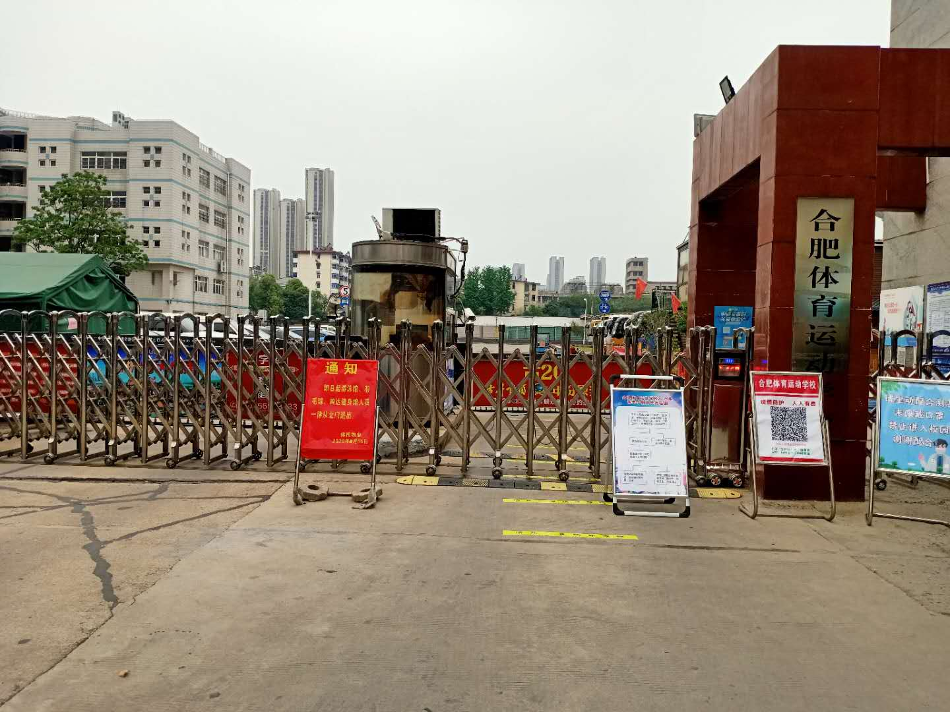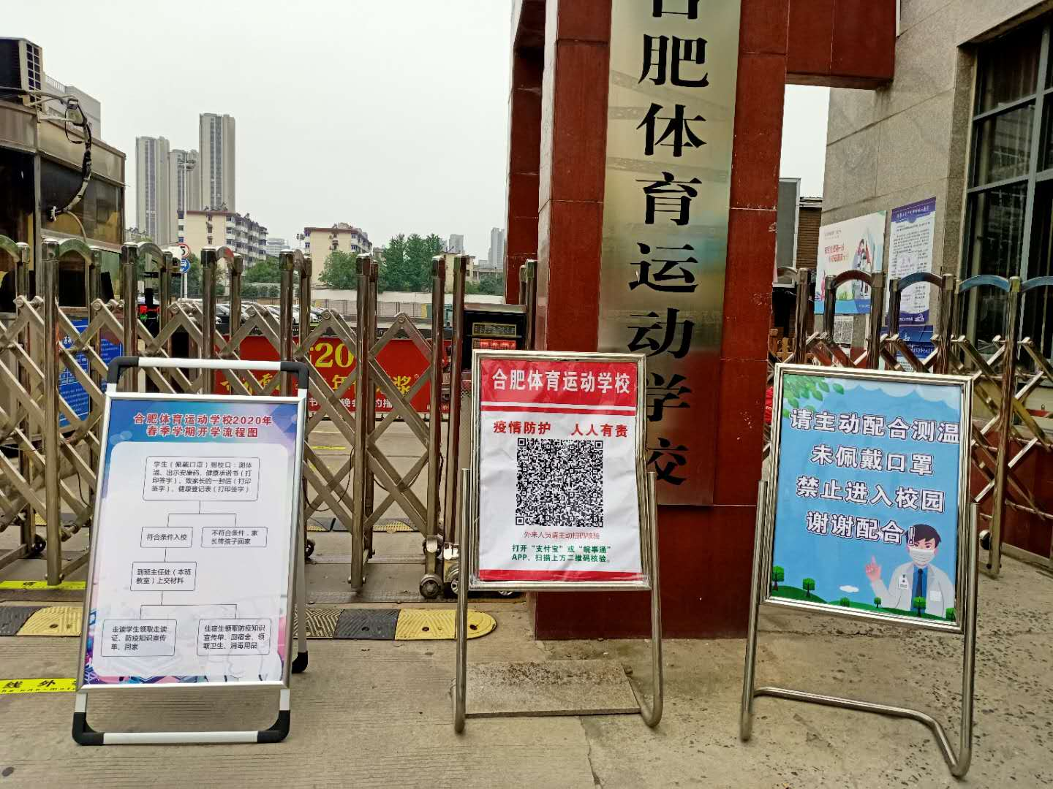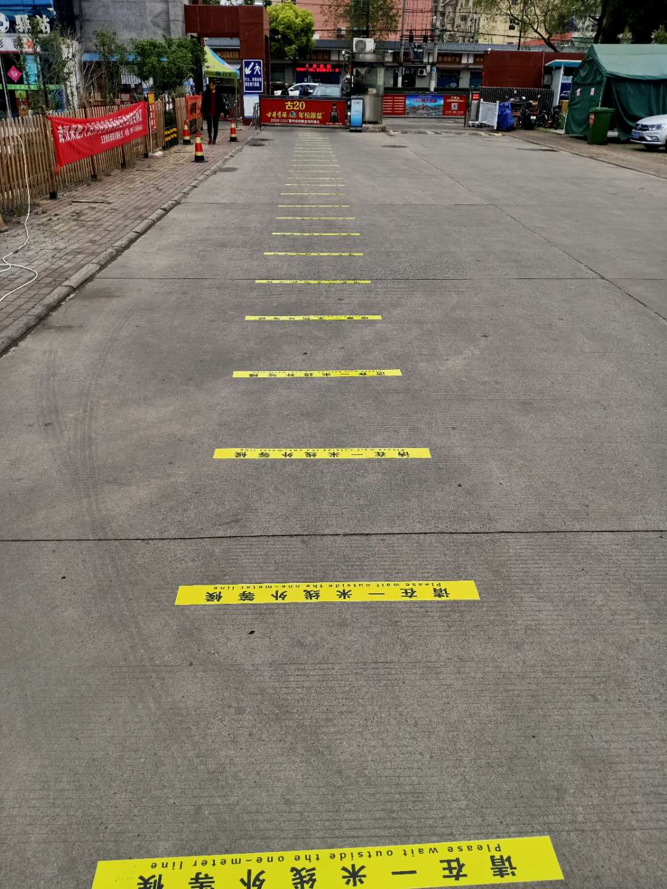
联合办学单位星际足球俱乐部，按要求安装隔离栅栏，
做好与教学区的隔离工作。

编辑：董志
2020年4月18日

